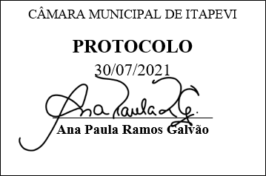
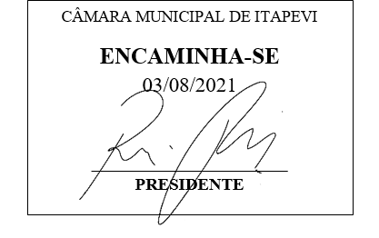
INDICAÇÃO Nº 1652/2021

Súmula - Indico ao Poder Executivo Municipal, na pessoa do Excelentíssimo Senhor Igor Soares Ebert, Prefeito Municipal, a necessidade de manutenção e limpeza periódica das bocas de lobo e bueiros, localizadas no bairro Novo Amador (Amador Bueno), nesta municipalidade.

INDICO à Mesa, na forma regimental vigente, seja oficiado ao Poder Executivo Municipal, na pessoa do Excelentíssimo Senhor Igor Soares Ebert, Prefeito Municipal, sobre a necessidade de manutenção e limpeza periódica das bocas de lobo, localizadas no bairro Novo Amador (Amador Bueno), nesta municipalidade.
Justificativa
Senhor Presidente; -
Senhores Vereadores; -
Senhoras Vereadoras; -
Esta indicação se faz necessária por tratar-se de pedido dos munícipes que residem na região, pelo fato dos bueiros estarem completamente entupidos com lixo, e assoreados com acúmulo constante de barro. Em época de chuvas, o escoamento total da água fica impossibilitado, provocando vários transtornos aos moradores e pedestres que utilizam diuturnamente estas vias, chegando até a invadir residências próximas a estes bueiros, o que provoca inundações constantes na região, e prejudica por completo o deslocamento dos moradores.
Por esse motivo é que faço esta indicação, que contando com o apoio dos nobres pares e atendimento por parte do órgão responsável, antecipo meus agradecimentos.
Sala das Sessões Bemvindo Moreira Nery, 05 de julho de 2021.
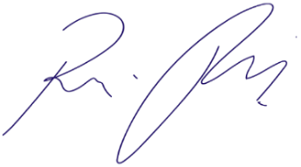
Vereador Rafael Alan de Moraes Romeiro
Professor Rafael
Presidente
PODEMOS

